**Réunion du 14 janvier 2021**

18 participants pour cette première rencontre de l’année.

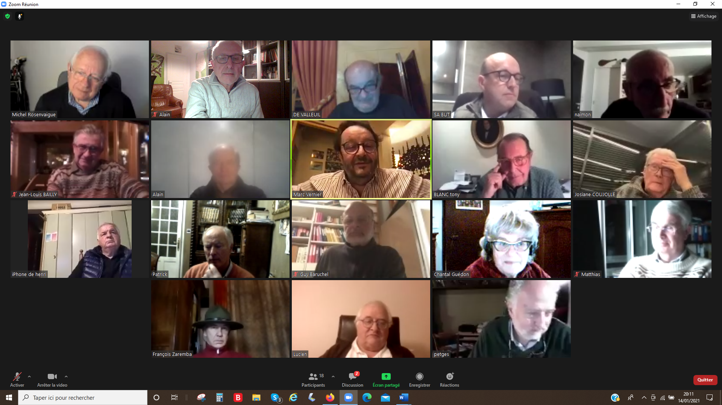

1. **Opération automobile :**

Voitures anciennes, de course, de prestige, de collection, les quatre à la fois... tout cela reste à caler.

Le concept validé par notre club a reçu l’accord de celui d’Hossegor qui a même désigné 3 de ses membres pour intégrer la commission chargée de préparer ce projet.

Tony Blanc, Jean-Marc Naimon et Marc Vernier y représenteront notre club.

Ce projet ambitieux sera mené sur au moins deux années rotariennes.

La commission va, dans un premier temps, évaluer et nous soumettre une approche budgétaire avant de rencontrer les principales parties prenantes dont la municipalité d’Hossegor.

**2 – Commission effectifs**

La commission a réactualisé la liste des rotariables potentiels.

Elle est constituée de vingt noms.

Dès que possible, nous en inviterons certains à participer à des réunions spécifiques de présentation du Rotary, de notre club et de nos actions.

L’objectif est de faire entrer 5 nouveaux membres dans le club doyen.

**3 – APESA**

L’association est bien implantée dans les Landes et cherche à entrer dans le Pays Basque.

19 psychologues sont déjà intervenus suite au signalement de 57 sentinelles et 20 personnes en détresse ont déjà été récupérées.

C’est très encourageant, tout comme le travail en aval pour faciliter leur rebond en concertation avec EGEE.

La moyenne d’âge des personnes aidées est de 49 ans. Il y a 45% de femmes.

La plupart sont des entrepreneurs ou des artisans. Il n’y a pas encore d’agriculteur, mais on risque d’en avoir avec la crise avicole qui prend de l’ampleur.

**4 – Les apprentis**

La convention avec la CMA a déjà 6 ans.

Le financement de ces formations pilotées, toutes filières confondues, par le Conseil Général est désormais scindé par filière, sous le suivi des Opérateurs de compétences (OPCO).

Comme les années précédentes, nous aiderons des apprentis en difficulté financière.

Mais cette année, nous souhaitons également aider des jeunes à se lancer dans leur parcours professionnel en leur offrant un kit d’outillage ou d’appareillage nécessaire à l’exercice de leur futur métier.

Le président de la CMA relayera cette information auprès des appentis des filières, esthétique, boucherie, travail du bois.

Nous récompenserons un élève de chacune de ces trois filières, selon les critères habituels (assiduité, motivation, résultats scolaires, comportement avec leur patron et leurs collègues...)

**5 – Communication des clubs services à l’entrée de la ville de Dax**

La mairie de Dax a proposé de rencontrer les différents clubs services pour qu’ils puissent mettre, de façon harmonisée, une signalétique aux entrées de la ville.

**6 – Autres points :**

* **Formation organisée par le district** : deux thèmes ont été retenus dans la liste proposée par le district : la formation professionnelle et l’environnement. Des modules en ligne seront proposés et quand les dates seront connues, nous serons invités à nous y connecter.
* **Student exchange :** Jean-LouisBailly a donné son accord pour prendre en charge deux échanges.
* **Le trésorier** : ne pas oublier l’appel de cotisation qu’il nous a lancé.

La semaine prochaine 21 janvier, vœux en ligne du Président. L’heure peut-être un peu plus tardive pour permettre à certains de terminer leur journée de travail, sera communiquée d’ici-là. Faites-le savoir et incitez les réfractaires à Zoom à faire un effort en se connectant.